「こころの窓」地理 No、３０
こんにちは。元気ですか。今日から日本の地理に入ります。では始めましょう。

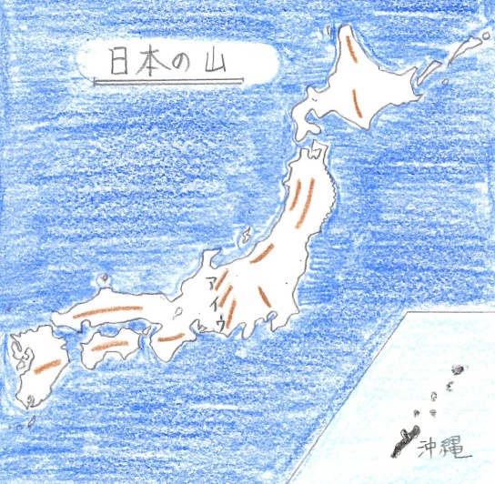
今日のお題は「日本の地形（山や川）」です。
日本は、ほとんどが山にかこまれた島国です。その理由は、太平洋のまわりには、ロッキー山脈やアンデス山脈などの大きな山脈にかこまれています。この地域を環太平洋造山帯（かんたいへいようぞうざんたい）といい、日本はその一部に属するからです。右の地図は日本の山脈です。たくさんあるでしょう。なかでも、アを飛騨山脈（ひださんみゃく）、イを木曽山脈（きそさんみゃく）、ウを赤石山脈といい、日本アルプスといわれる高い山がそびえているのですヨ。

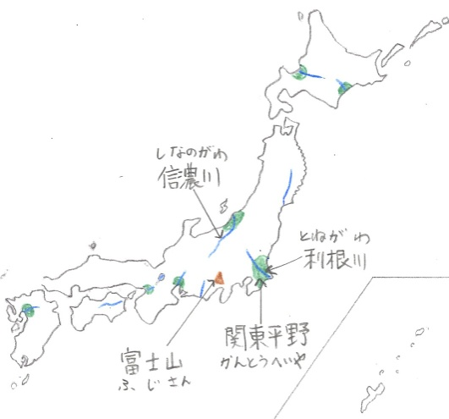
また、日本は島国ですが、たくさんの川の平野もあります。右の地図を見てください。青い線で描かれたのが川です。その中でも、日本一長い川が信濃川（しなのがわ）や日本一流域面積が広い川は利根川（とねがわ）があります。また、それぞれの川の下流には平野（へいや・・・緑色で描かれたところ）が広がっています。なかでも日本一大きな平野が関東平野（かんとうへいや）です。平野の数が少ないように思いますが、これは代表的な平野で、日本の海岸付近には、大小いくつもの平野が広がっています。

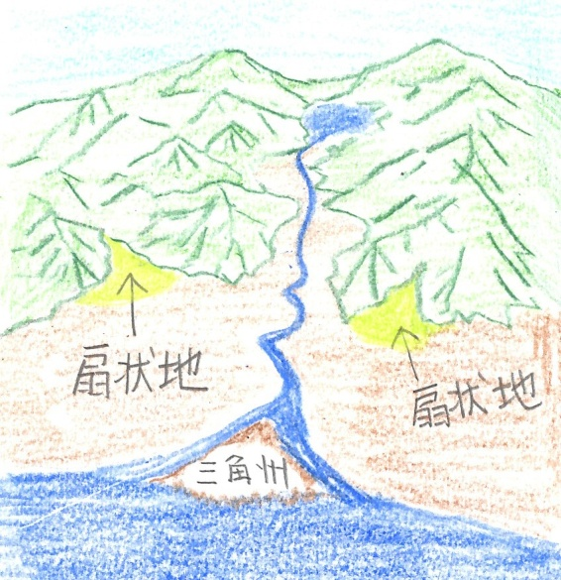
次に、右の絵を見てください。山奥から川が流れてきていますね。その途中に扇状地（せんじょうち）という土地があります。これは字のごとく、山のふもとから平野部にかけて扇型（おおぎがた）に広がった土地をいいます。この扇状地は、畑作や果樹園に利用されたりしています。さらに、川が海にそそぐところの河口（かこう）には、上流から流れてきた石や砂が何千年ものあいだに堆積（たいせき・・・積もっていくこと）して、三角州（さんかくす）とよばれる地形をつくっています。ここは水田として利用されています。いろんな地形があるのですね。
は～い。お疲れ様。
では復習問題に進んでください。
復習問題
１．山がちな日本の地形についてまとめてください・。

２．日本の川や平野の特長をまとめてください。

３．扇状地と三角州について簡単に説明してください。

解答
１．日本は、ほとんどが山にかこまれた島国です。それは、太平洋のまわりが、ロッキー山脈やアンデス山脈などの大きな山脈にかこまれています。この地域を環太平洋造山帯といい、日本はその一部だから山が多いのです。また、世界にはもう一つアルプスヒマラヤ造山帯があります。

２．日本は島国ですが、たくさんの川の平野もあります。その中でも、日本一長い川が信濃川です。そして、日本一流域面積が広い川は利根川です。また、それぞれの川の下流には平野が広がっています。なかでも、日本一大きな平野が関東平野です。日本の海岸付近には、大小いくつもの平野が広がっています。

３．山奥から川が流れてきて、その途中に扇状地という土地があります。これは字のごとく、山のふもとから平野部にかけて扇型に広がった土地をいいます。この扇状地は、畑作や果樹園に利用されたりしています。さらに、川が海にそそぐところの河口には、上流から流れてきた石や砂が何千年ものあいだに堆積して、三角州とよばれる地形をつくっています。ここは水田として利用されています。

お疲れ様。ではまた次回のこころの窓で勉強しましょう。

